Учимся дышать правильно
Учитель-логопед МАДОУ № 77
Антипина Инна Васильевна
Воспитание здорового ребенка – одна из главнейших задач семьи и дошкольного образовательного учреждения.
Наряду с общепринятыми мероприятиями, эффективной профилактикой снижения заболеваемости детей, является дыхательная гимнастика.
Дыхательные упражнения способствуют насыщению кислородом каждой клеточки организма. Кроме того, правильное дыхание стимулирует работу сердца, головного мозга и нервной системы, избавляет человека от многих болезней, улучшает пищеварение. Медленный выдох помогает расслабиться, успокоиться, справиться с волнением и раздражительностью.
Дыхание также является важной частью речи.
Хорошо поставленное речевое дыхание обеспечивает правильное произношение звуков, слов и фраз. Для того чтобы научиться выговаривать многие звуки, ребенок должен делать достаточно сильный вдох. Тренажеры для дыхания в игровой форме помогут ребенку достичь плавного вдоха и быстрее освоить «трудные» звуки, развить речевое дыхание.
Тренировку дыхания можно проводить 1 раз в день перед сном. После приема пищи должно пройти не менее 2-3 часов. Время занятий для детей дошкольного возраста 3-5 минут.
Дыхательные упражнения можно выполнять вместе с утренней гимнастикой или отдельным комплексом. Очень полезно в теплое время года выполнять упражнения на улице, на свежем воздухе. Если занятия проводятся в помещении, то предварительно нужно проветрить комнату.
Занятия дыхательной гимнастикой с ребенком нужно проводить постоянно, потому что результаты ее применения в плане укрепления иммунитета будут видны после длительного курса.
Игровая методика, позволяет в простой, доступной форме сформировать у ребенка навыки эффективного дыхания, постепенно увеличивая время выдоха.
Своевременное, возможно более раннее и систематическое проведение дыхательной гимнастики повышает общую сопротивляемость организма и положительно влияет на обменные процессы.
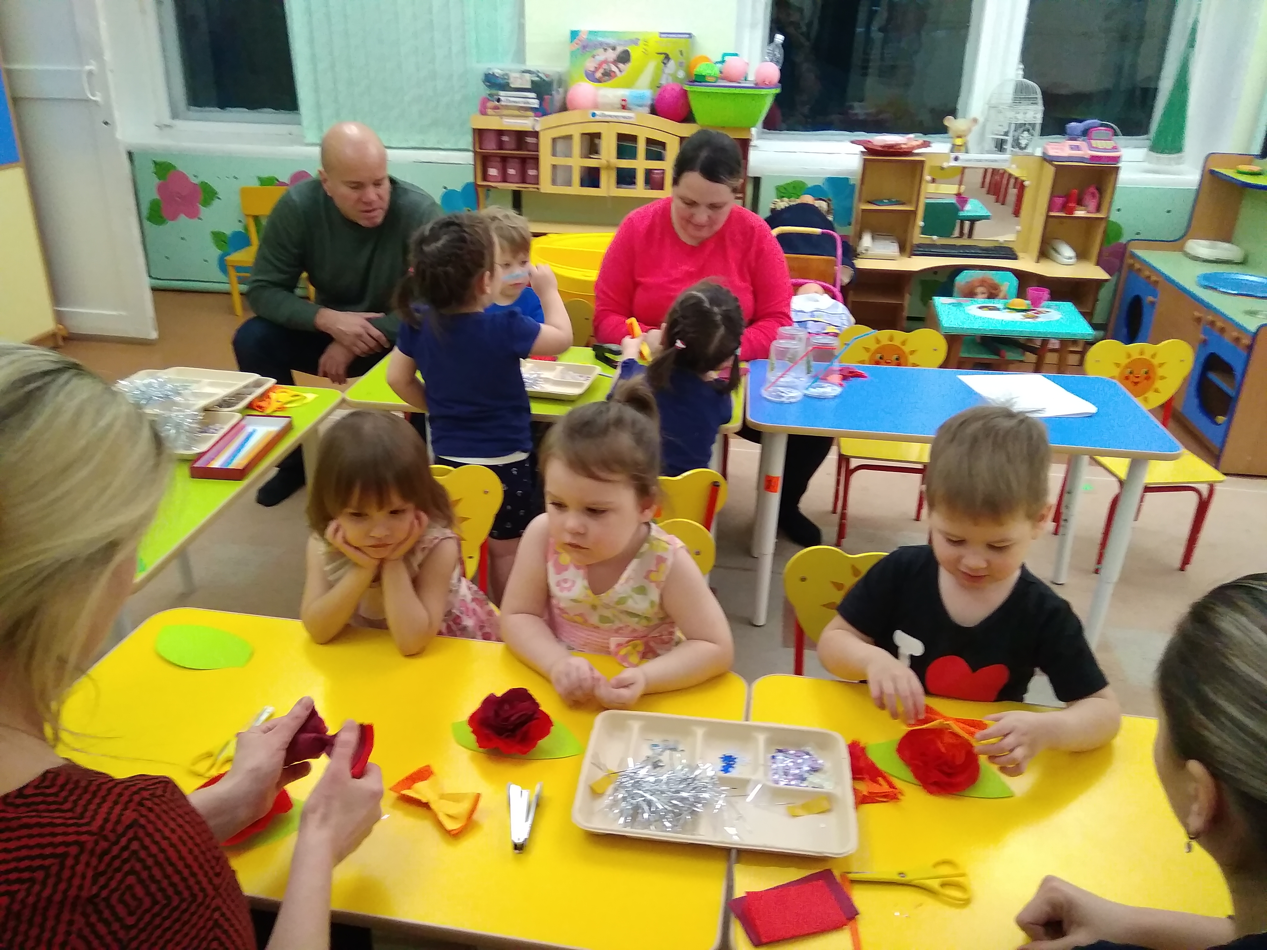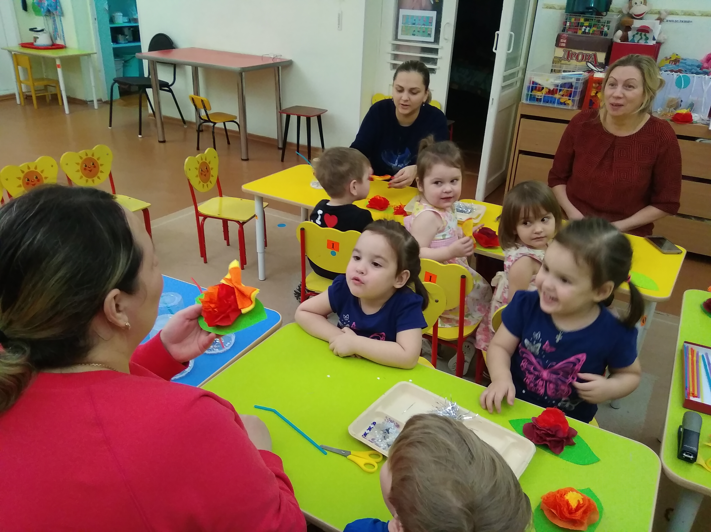 На базе детского сада совместно с воспитателями был проведен мастер-класс для родителей и детей 2 младшей группы. На мастер классе были представлены дыхательные тренажеры. А так же изготовлены вместе с родителями и детьми такие тренажеры как «Зимний коктейль» и «Бабочка на цветке».

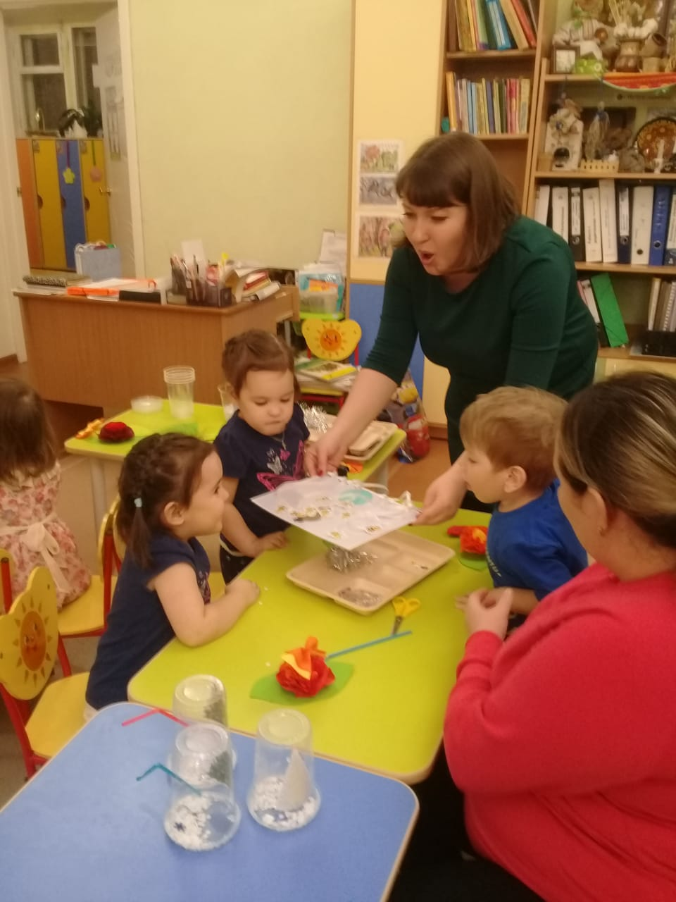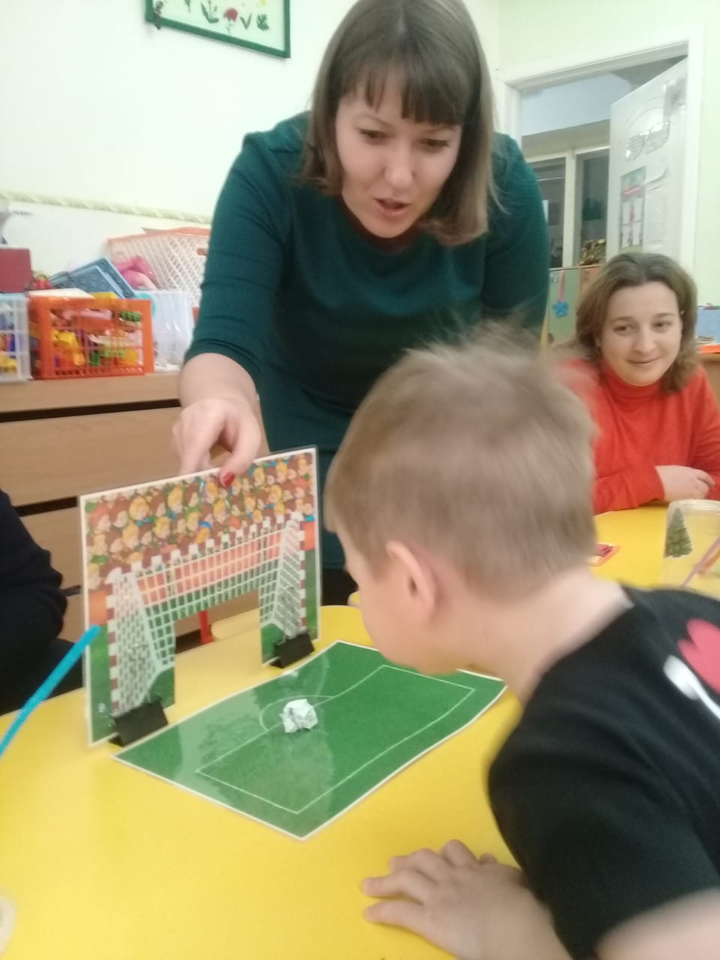

Следует помнить, что положительные результаты возможны только при совместной работе всего коллектива детского учреждения и семьи, в понимании важности, значимости дыхательной гимнастики в работе с детьми.

С уважением учитель-логопед
Антипина Инна Васильевна

